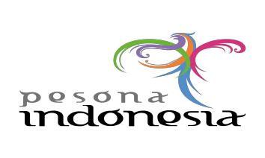

**PALEMBANG CITY TOUR 3D/2N**

**HARI 1 Airport -Palembang (D)**



**Dijemput di Bandara SMB II Palembang**



**Mengunjungi Museum Balaputra Dewa**



**Mengunjungi Al-qur’an 30 jus terbesar di dunia dengan ukiran kayu Mengunjungi Taman Purbakala Kerajaan Sriwijaya**



**Bukit Siguntang (tempat pusat peribadatan agama budha pada masa kerajaan sriwijaya)**



**Makan Malam di lokal resto**



**Chek in hotel. Acara bebas**

**HARI 2 Palembang & Musi Tour (B,L,D)**



**Sarapan pagi di hotel**



**Musi Tour melihat keindahan sungai musi dan ke pulau kemaro dengan perahu Museum SMB II**



**Monumen Perjuangan Rakyat**



**Makan siang di lokal resto**



**Jakabaring Sport City (Venue Sea Games 2011 dan Asian Games 2018)**



**Masjid Cheng Ho (Masjid dengan ciri khas perpaduan budaya cina dan melayu)**



**Kampung Al munawar (Kawasan peninggalan rumah yang sudah berumur ratusan tahun)**



**Belanja ke pusat kerajinan songket dan souvenir khas Palembang di Tangga Buntung sekaligus kita melihat bagaimana cara memproduksinya**



**Makan malam di lokal resto**



**Kembali ke hotel. Acara bebas**

**HARI 3 Palembang-Airport (B,L)**



**Sarapan Pagi di Hotel. Chek out hotel**



**Pusat kuliner khas Palembang untuk membeli oleh oleh khas Palembang seperti pempek, kerupuk, tekwan dll**



**Makan siang di lokal resto**



**Transfer airport**

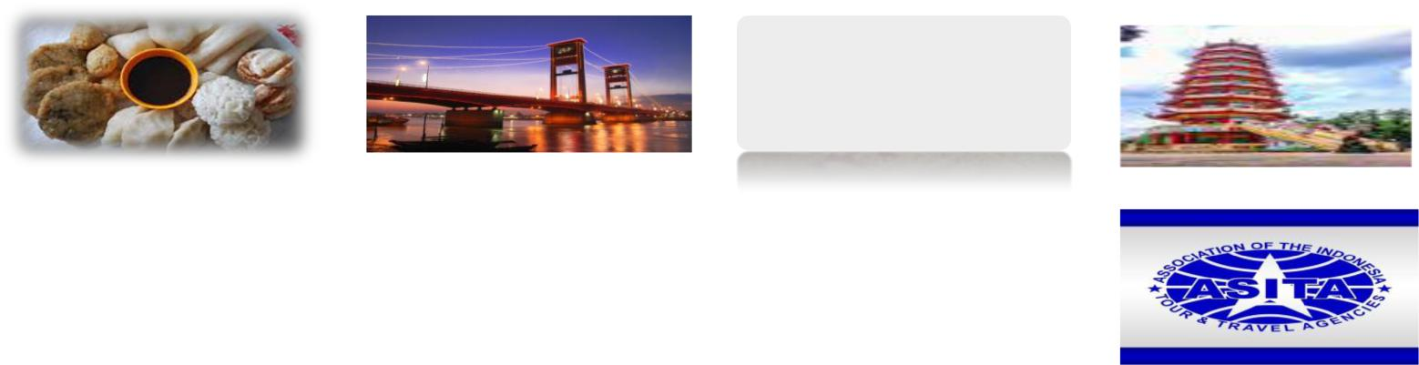

**GANESHA TOUR & TRAVEL**

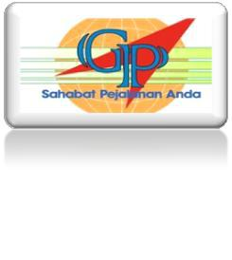

Jl.Basuki Rahmat No. 15E Palembang – South Sumatera

Telp: (+62-0711) 5711072

E-mail: [ganesha_putra01@yahoo.com](mailto:ganesha_putra01@yahoo.com)



**PALEMBANG CITY TOUR 4D/3N**

**HARI 1 Airport -Palembang (D)**



**Dijemput di Bandara SMB II Palembang**



**Mengunjungi Museum Balaputra Dewa**



**Mengunjungi Al-qur’an 30 jus terbesar di dunia dengan ukiran kayu Mengunjungi Taman Purbakala Kerajaan Sriwijaya**



**Bukit Siguntang (tempat pusat peribadatan agama budha pada masa kerajaan sriwijaya)**



**Makan Malam di lokal resto**



**Chek in hotel. Acara bebas**

**HARI 2 Palembang & Musi Tour (B,L,D)**



**Sarapan pagi di hotel**



**Musi Tour melihat keindahan sungai musi dan ke pulau kemaro dengan perahu Museum SMB II**



**Monumen Perjuangan Rakyat**



**Makan siang di lokal resto**



**Belanja ke pusat kerajinan songket dan souvenir khas Palembang di Tangga Buntung sekaligus kita melihat bagaimana cara memproduksinya**



**Musi Mania pusat kaos ciri khas Palembang**



**Makan malam di lokal resto**



**Kembali ke hotel. Acara bebas**

**HARI 3 Palembang-Airport (B,L,D)**



**Sarapan pagi di hotel**



**Jakabaring Sport City (Venue Sea Games 2011 dan Asian Games 2018)**



**Masjid Cheng Ho (Masjid dengan ciri khas perpaduan budaya cina dan melayu) Sentra pembuatan pempek dan kerupuk makanan khas Palembang di 10 Ulu Makan siang di lokal resto**



**Bagus kuning (legenda monyet lascar bagus kuning)**



**Kampung Al munawar (Kawasan peninggalan rumah yang sudah berumur ratusan tahun)**



**Belanja ke pusat kerajinan songket dan souvenir khas Palembang di komplek Ramayana**



**Makan malam di lokal resto**



**Kembali ke hotel. Acara bebas**

**.HARI 4 Palembang-Airport (B,L)**



**Sarapan Pagi di Hotel. Chek out hotel**



**Pusat kuliner khas Palembang untuk membeli oleh oleh khas Palembang seperti pempek, kerupuk, tekwan dll**



**Makan siang di lokal resto**



**Transfer airport**

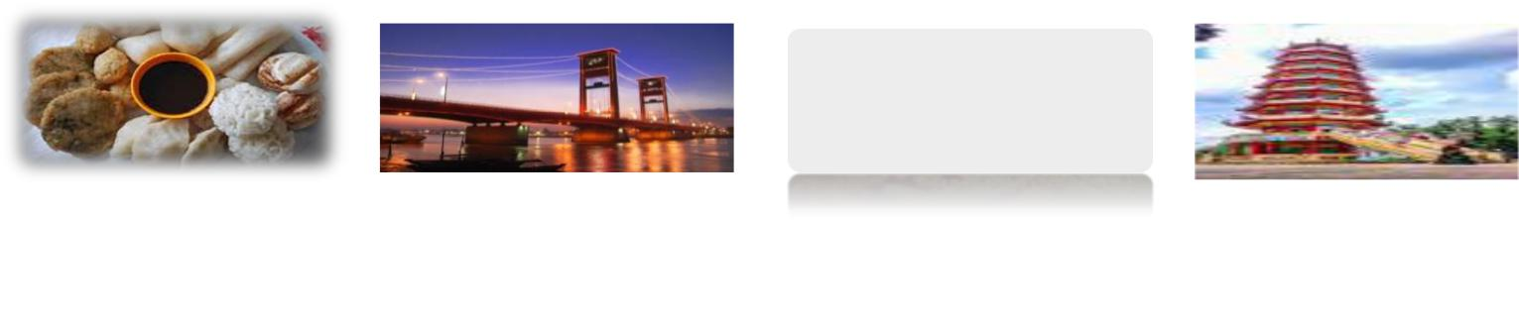

**GANESHA TOUR & TRAVEL**

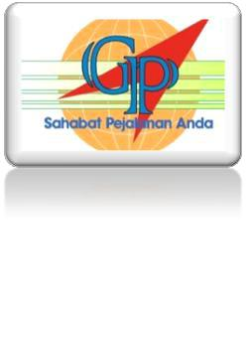

Jl.Basuki Rahmat No. 15E Palembang – South Sumatera

Telp: (+62-0711) 5711072

E-mail: [ganesha_putra01@yahoo.com](mailto:ganesha_putra01@yahoo.com)

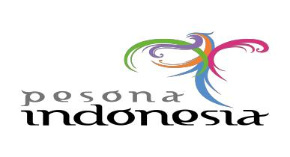

**PALEMBANG - PAGARALAM TOUR 4D/3N**

**HARI 1 Palembang – Pagaralam (L,D)**



**Dijemput oleh tour leader kami di bandara SMB II, transfer Pagaralam dengan menggunakan bus Makan siang di lokal resto**



**Tiba di Pagaralam, check in villa**



**Acara bebas sambil menikmati keindahan Gunung Dempo dan kebun teh Makan malam di lokal resto.**



**HARI 2 Pagaralam - Palembang (B,L,D)**



**Sarapan Pagi di villa, check-out**



**Berangkat dengan menggunakan bus, dijalan kita berhenti di pasar tradisional untuk membeli buah dan sayur seperti kopi, teh, alpukat, dll**



**Melihat air terjun Lematang Indah**



**Makan siang dan malam di lokal resto**



**Tiba di Palembang,, check in hotel, acara bebas**

**HARI 3 Palembang & Musi Tour (B,L,D)**



**Sarapan pagi di hotel**



**Musi Tour melihat keindahan sungai musi dan ke pulau kemaro dengan perahu Museum SMB II**



**Monumen Perjuangan Rakyat**



**Makan siang di lokal resto**



**Jakabaring Sport City (Venue Sea Games 2011 dan Asian Games 2018)**



**Masjid Cheng Ho (Masjid dengan ciri khas perpaduan budaya cina dan melayu)**



**Kampung Al munawar (Kawasan peninggalan rumah yang sudah berumur ratusan tahun)**



**Belanja ke pusat kerajinan songket dan souvenir khas Palembang di Tangga Buntung sekaligus kita melihat bagaimana cara memproduksinya**



**Makan malam di lokal resto**



**Kembali ke hotel. Acara bebas**

**HARI 3 Palembang-Airport (B,L)**



**Sarapan Pagi di Hotel. Chek out hotel**



**Pusat kuliner khas Palembang untuk membeli oleh oleh khas Palembang seperti pempek, kerupuk, tekwan dll**



**Makan siang di lokal rtesto**



**Museum Balaputra Dewa**



**Transfer airport**

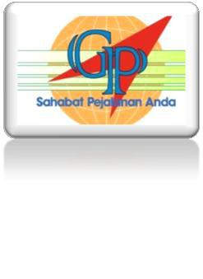

**GANESHA TOUR & TRAVEL**

Jl.Basuki Rahmat No. 15E Palembang – South Sumatera

Telp: (+62-0711) 5711072

E-mail: [ganesha_putra01@yahoo.com](mailto:ganesha_putra01@yahoo.com)